Давлат тиббий суғуртаси Жамғармаси Ижро этувчи директори З.Ш.Эрматовга

Давлат тиббий суғуртаси жамғармаси ҳудудий Қорақалпоғистон Республикаси бўлинмаси томонидан жорий йилнинг 12-16 май кунлари оралиғида амалга оширилган ишлар тўғрисида
МАЪЛУМОТ

Давлат тиббий суғуртаси жамғармасининг 18-и сонли буйруғи(11.03.2025) ва 18-сон (23.07.2024) баён қарорларида “Реимбурсация дастурини жорий этишда амалга оширилган ишлар бўйича” ҳар ҳафта маълумот киритилиши топширилган.
Ушбу топшириқ ижросини таъминлаш мақсадида, Қорақалпоғистон Республикаси ҳудудида 12-16 май кунлари қўйидаги ишлар амалга оширилди:
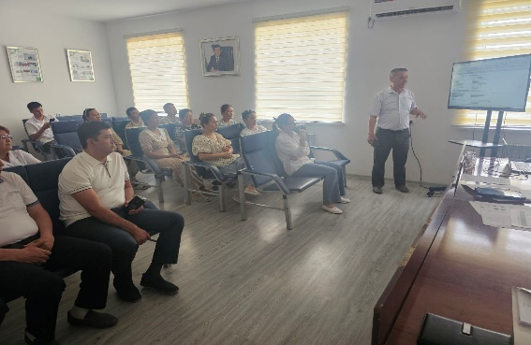
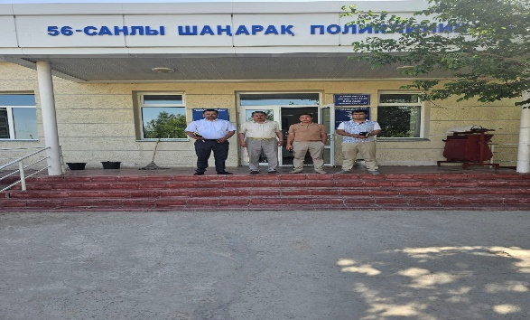
Қорақалпоғистон Республикаси ҳудудий бўлинмаси мутахассислари билан биргаликда Чимбой тумани тиббиёт бирлашмасига карашли КТМП, Шанарақ филиали, 52,53,54,55,56 ОПлар ва Жана-жап ОШПда Реимбурсация дастури асосида Электрон рецепт бўйча аҳолига ва тиббиёт ходимларига тушунчалар берилди ва шифокорларга Реимбурсация дастури орқали 29 турдаги дорилар ҳақида маълумот берилди қизиқтирган саволларга жавоблар берилди. Дастур асосида қушимча дорихоналар билан шартнома тузиш ишлари олиб борилди
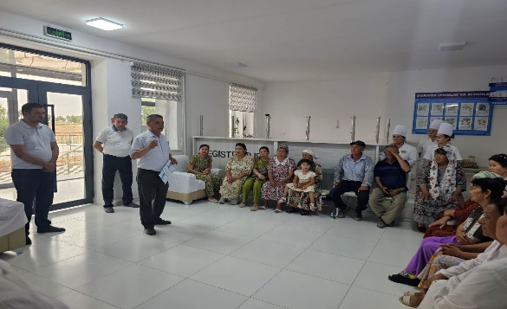
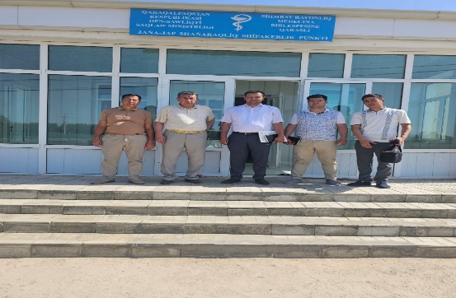

ДТСЖ Қорақалпоғистон Республикаси
худудий бўлинмаси бошлиғи: Қ. Камалов

№ | Ҳудуд номи | Бемор сони | Рецепт сони | Маблағ (минг сум)
 | Qoraqalpog 'iston Respublikasi | 1295 | 1892 | 56 239 417
1 | Amudaryo tumani | 29 | 38 | 1 298 892
2 | Beruniy tumani | 110 | 147 | 5 669 321
3 | Bo’zatov tumani | 22 | 42 | 923 851
4 | Qoraoʻzak tumani | 51 | 85 | 2 379 342
5 | Kegeyli tumani | 59 | 104 | 1 617 590
6 | Qoʻngʻirot tumani | 79 | 148 | 3 864 071
7 | Qanlikoʻl tumani | 58 | 99 | 2 433 006
8 | Moʻynoq tumani | 90 | 119 | 3 449 191
9 | Nukus tumani | 56 | 74 | 2 841 463
10 | Taxiatosh tumani | 44 | 76 | 2 117 663
11 | Taxtakoʻpir tumani | 36 | 67 | 1 343 392
12 | Toʻrtkoʻl tumani | 2 | 2 | 61 440
13 | Xoʻjayli tumani | 221 | 302 | 7 563 507
14 | Chimboy tumani | 100 | 150 | 3 706 882
15 | Shumanay tumani | 38 | 51 | 1 541 621
16 | Ellikqala tumani | 115 | 163 | 4 397 965
17 | Nukus shahri | 185 | 225 | 11 030 220

